*Venez passer un bon moment*

*de détente et de convivialité.*

*En jouant au tennis de table*

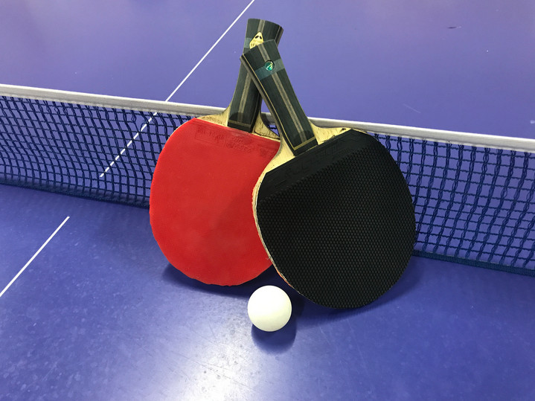*Chaque jeudi de 15h à 17 h.*

*Ouvert à tous Niveaux de jeunes à moins jeunes*

***Au Gymnase Barthélémy : rue Jeanne Jugan à Orléans***

Contacts pour renseignements et inscriptions auprès de :

Mr Nicolas RICHER TEL: 06 25 33 87 85 / nicolasricher45@yahoo.fr

Mr Denis ROUSSEAU TEL : 06 22 57 23 75 / denisrousseaurochelle@gmail.com